**Лабораторна робота 2**

Побудова матриці бінарного відношення

Варіант 13



Розв’язання

Для доведення невірності рівності наведемо контрприклад. Розглянемо наступні множини:

A = {1} B = {2} C = {3} D = {4}

Обчислимо декартові добутки та об'єднання:

A×B = {(1, 2)} C×D = {(3, 4)} (A×B)∪(C×D) = {(1, 2), (3, 4)}

Тепер обчислимо об'єднання множин A, B, C та D:

A∪C = {1, 3} B∪D = {2, 4}

Та декартовий добуток (A∪C)×(B∪D):

(A∪C)×(B∪D) = {(1, 2), (1, 4), (3, 2), (3, 4)}

Як видно з результатів, (A×B)∪(C×D) ≠ (A∪C)×(B∪D), оскільки:

{(1, 2), (3, 4)} ≠ {(1, 2), (1, 4), (3, 2), (3, 4)}

Отже, рівність (A×B)∪(C×D) = (A∪C)×(B∪D) не є вірною.

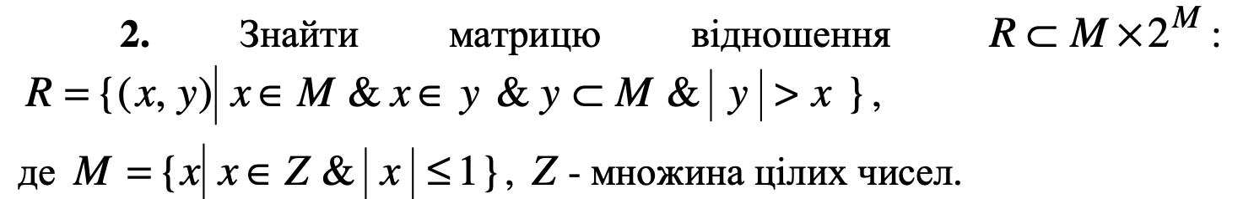

Розв’язання